建设项目环境影响报告表

项目名称：定州市恒通五金制品有限公司技术改造改扩建项目
建设单位： 定州市恒通五金制品有限公司 (盖章)

编制日期：2018年8月

国家环境保护部制

《建设项目环境影响报告表》编制说明

《建设项目环境影响报告表》由具有从事环境影响评价工作资质的单位编制。
1、项目名称——指项目立项批复时的名称，应不超过30个字（两个英文字段作一个汉字）。
2、建设地点——指项目所在地详细地址，公路、铁路应填写起止地点。
3、行业类别——按国标填写。
4、总投资——指项目投资总额。
5、主要环境保护目标——指项目区周围一定范围内集中居民住宅区、学校、医院、保护文物、风景名胜区、水源地和生态敏感点等，应尽可能给出保护目标、性质、规模和距厂界距离等。
6、结论与建议——给出本项目清洁生产、达标排放和总量控制的分析结论，确定污染防治措施的有效性，说明本项目对环境造成的影响，给出建设项目环境可行性的明确结论。同时提出减少环境影响的其他建议。
7、预审意见——由行业主管部门填写答复意见，无主管部门项目，可不填。
8、审批意见——由负责审批该项目的环境保护行政主管部门批复。

建设项目基本情况
项目名称 | 定州市恒通五金制品有限公司技术改造改扩建项目
建设单位 | 定州市恒通五金制品有限公司
法人代表 | 宋子恒 |  |  | 联 系 人 |  | 宋子恒
通讯地址 | 定州市高蓬镇七堡村村南定州市恒通五金制品有限公司
联系电话 | 13931350086 |  | 传 真 |  |  | 邮政编码 |  | 073000
建设地点 | 定州市高蓬镇七堡村村南定州市恒通五金制品有限公司厂区内
立项审批  部门 | 定州市工业和信息化局 |  |  |  | 批准文号 |  | 定州工信技改备字[2018]44号
建设性质 | 新建□改扩建■技改□ |  |  | 行业类别及代码 |  | C3340金属丝绳及其制品制造
占地面积  (平方米) | -- |  |  | 绿化面积(平方米) |  | --
总投资  (万元) | 300 | 其中:环保投资(万元) |  | 4 |  | 环保投资占总投资比例 |  | 1.3%
评价经费  (万元) |  | 预期投产  日期 |  | 2018年10月
工程内容及规模:
定州市恒通五金制品有限公司成立于2007年，位于定州市高蓬镇七堡村村南，占地面积6666.67m²（约10亩）。公司主要将铁丝经拔丝、卷丝及扣丝等工序生产五金制品，公司现有生产能力为年加工五金制品180吨。公司严格按照环保要求建立了相关的环境管理制度，严格遵循了环境影响评价制度和“三同时”制度。2007年8月，定州市恒通五金制品有限公司填写该项目的环境影响登记表，定州市环境保护局同意了该项目建设，并且定州市环境保护局以定环验[2008]33号对该项目进行了竣工环境保护验收（见附件）。
随着人们对五金制品品质要求的提高，定州市恒通五金制品有限公司拟新上退火工艺以增加产品的延展性，提高产品延伸率。同时新增部分设备，提高生产能力至年加工五金制品3000吨。在此背景下，定州市恒通五金制品有限公司提出定州市恒通五金制品有限公司技术改造改扩建项目，以满足不断增长的市场需求。
项目对照《产业结构调整指导目录(2011年本)（2013年修正)》不属于其中的限制类和淘汰类，为允许类；亦不在河北省人民政府关于印发《河北省新增限制和淘汰类产业目录（2015年版）》的通知（冀政办发[2015]7号）的限制类和淘汰类之列，项目已取得定州市工业和信息化局出具的企业投资项目备案信息（定州工信技改备字（2018）44号）。项目建设符合国家产业政策。
1、项目名称
定州市恒通五金制品有限公司技术改造改扩建项目
2、建设单位
定州市恒通五金制品有限公司
3、建设性质
改扩建
4、项目投资
项目总投资300万元，其中环保投资4万元，占总投资的1.3%。
5、建设地点
项目位于定州市恒通五金制品有限公司厂区内，厂址中心地理坐标北纬38°20'49.07"、东经115°2'45.37"。项目东侧为机加工厂，南侧、西侧及北侧均为农田。公司北距七堡村100m，东距立新庄村640m，南距南庄140m，西距南王家庄村780m，西北距位村520m，距离项目最近的敏感点为北侧100m处七堡村。公司地理位置见附图1，周边关系见附图2。
6、项目占地
公司现有厂区占地面积为6666.67m²，本项目在现有厂区内进行，不新增占地。
7、建设规模及内容
项目改造原有车间629m²，做为退火车间；购置拔丝机、卷丝机、直丝机、退火炉等设备，项目建成后五金制品生产能力为3000吨/a。具体建设内容见表1。

表1 项目建设内容一览表
项目组成 |  | 建设内容 | 备注
主体  工程 | 拔丝车间 | 1座，砖混结构，建筑面积1260m²，主要设备有拔丝机。 | 原有
主体  工程 | 退火车间 | 1座，砖混结构，建筑面积629m²，主要设备有退火炉。 | 改造
主体  工程 | 卷丝车间 | 1座，砖混结构，建筑面积406m²，主要设备有卷丝机。 | 原有
主体  工程 | 扣丝车间 | 2座，砖混结构，建筑面积1650m²，主要设备有扣丝机。 | 原有
主体  工程 | 直丝车间 | 1座，砖混结构，建筑面积120m²，主要设备有直丝机。 | 原有
辅助  工程 | 库房 | 2座，砖混结构，建筑面积1124m²，用于原料及产品的储存。 | 原有
辅助  工程 | 办公室 | 1座，二层砖混结构，建筑面积336m²，用于员工日常办公。 | 原有
辅助  工程 | 休息室 | 1座，二层砖混结构，建筑面积136m²，用于员工临时休息。 | 原有
公用  工程 | 供热 | 项目生产及生活用热均采用电加热。 | --
公用  工程 | 供电 | 项目用电由当地电网提供，设800kVa变压器1台，新增用电量为70万kWh/a。 | --
公用  工程 | 供水 | 项目用水由自备井提供，新鲜水用量为1.63m³/d。 | --
环保工程 | 废气 | 项目退火炉采用电加热，且不设锅炉，无废气产生。 | --
环保工程 | 废水 | 项目水箱拔丝机用水循环使用不外排；项目废水主要为生活污水，用于厂区泼洒抑尘，不外排；厂区设置防渗旱厕，由当地农民定期清掏，用作农肥 | --
环保工程 | 噪声 | 选取低噪声设备、采用厂房隔声、基础减震等措施 | --
环保工程 | 固废 | 废包装材料定期集中收集后外售；生活垃圾由环卫部门收集后统一处理 | --
8、平面布置
项目改扩建完成后，厂区总平面布置为：厂区分为南北两个厂区，以马路相隔。南厂区最南侧为拔丝车间，西侧为休息室，东侧为库房及改造后的退火车间。北厂区大门位于南侧，大门西侧为卷丝车间，东侧为办公室，卷丝车间北侧为扣丝车间，办公室北侧为库房，扣丝车间与库房之间为直丝车间。项目厂区平面布置见附图3。
9、原辅材料及能源消耗
扩建项目新增原辅材料及能源能源消耗见表2。
表2 扩建项目新增原辅材料及能源消耗
序号 | 原料名称 | 扩建工程年用量 | 备注
 | 盘条 | 3005t/a | 替代铁丝
2 | 润滑粉 | 3t/a | 用于大拔
3 | 肥皂 | 1t/a | 用于细拔
4 | 新鲜水 | 326m³/a | 厂区自备井提供
5 | 电 | 70万kwh/a | 由当地电网提供
10、主要生产设备
本项目主要设备见表3。
表3 本项目主要设备一览表
序号 | 名 称 | 现有工程 | 改扩建工程 | 全厂
序号 | 名 称 | 数量（台/套）
1 | 拔丝机 | 10 | 20 | 30
2 | 卷丝机 | 5 | 15 | 20
3 | 扣丝机 | 21 | 39 | 60
4 | 直丝机 | 4 | 6 | 10
5 | 退火炉 | 0 | 4 | 4
11、公用工程
（1）给排水
给水：项目用水环节主要为生活用水和生产用水，总用水量6.63m³/d，新鲜水用量为1.63m³/d，循环水用量为5m³/d，由厂区自备井提供。
生活用水主要是职工盥洗水，项目新增劳动定员30人，本次扩建完成后全厂劳动定员为40人，项目生活用水量为1.6m³/d。
生产用水主要是循环水系统补水。本次扩建项目依托现有工程循环水系统，补水量及循环水量均不变，分别为0.03m³/d、5m³/d。
排水：项目无生产废水。项目生活污水主要为职工盥洗水，按生活用水产生量的80%计算，产生量为1.28m³/d，用于厂区地面泼洒抑尘。项目改扩建完成后全厂给排水平衡图见图1。
新鲜水1.63
5
循环冷却水（-0.03）
0.03

1.6
.9
厂区泼洒抑尘

生活用水 -0.32（-13.73）
1.28

图1 项目改扩建完成后全厂水平衡图 单位m³/d
（2）供电
项目用电由当地电网提供，设800kVa变压器1台，新增用电量为70万kWh/a。
（3）供热
项目生产用热及冬季取暖均采用电加热。
12、劳动定员及工作制度
本项目新增劳动定员30人，年工作日200天，每天8小时工作制。
与本项目有关的原有污染情况及主要环境问题

1、现有工程概况
定州市恒通五金制品有限公司成立于2007年，位于定州市高蓬镇七堡村村南，占地面积6666.67m²（约10亩）。公司主要将铁丝经拔丝、卷丝及扣丝等工序生产五金制品，公司现有生产能力为年加工五金制品180吨。2007年8月，定州市恒通五金制品有限公司填写该项目的环境影响登记表，定州市环境保护局同意了该项目建设，并且定州市环境保护局以定环验[2008]33号对该项目进行了竣工环境保护验收。
2、现有工程工艺流程及排污节点
现有工程将外购的铁丝经拔丝、卷丝及扣丝等工艺加工成五金制品。
生产工艺流程及排污节点见图2。
拔丝
卷丝及扣丝
成品
N、S
N
铁丝

图例：噪声N、固废S
图1 生产工艺流程及排污节点图
3、现有工程污染源及治理措施
（1）废水产排及治理措施
公司无生产废水排放。循环水定期补充，不外排。废水主要为职工生活污水，生活污水全部为盥洗废水，全部用于厂区泼洒抑尘，不外排。
（2）废气产排及治理措施
公司不设锅炉，无废气产生及排放。
（3）噪声产排及治理措施
噪声污染源主要为生产过程设备噪声，通过选用低噪声设备，厂房隔声、基础减振等措施，减轻噪声污染。
（4）固废产排及治理措施
项目固废主要为一般固废。一般固废为拔丝工序产生的金属边角料及水箱拔丝机水箱清理产生的底泥，收集后外售综合利用；生活垃圾收集后送环卫部门处理。
3、现有工程存在的环保问题
本项目严格执行各项环保制度，运行正常，不存在环保问题。

建设项目所在地自然环境社会环境简况
自然环境概况(地形、地貌、地质、气候、气象、水文、植被、生物多样性等)：
1、地理位置
定州市位于东经114°48′~115°15′、北纬38°14′~38°40′之间，太行山东麓，华北平原西缘，河北省中部偏西，属保定市辖区。其地处京津之翼、保石之间，北与望都、唐县交界，西与曲阳接壤，南与新乐、无极、深泽毗连，东与安国为邻。京广铁路、107国道、京深高速公路纵贯南北，朔黄铁路横穿东西，定州市区距北京185km，距天津220km，距石家庄河北国际机场38km，距黄骅港165km，为华北地区重要的交通枢纽。
项目位于定州市恒通五金制品有限公司厂区内，厂址中心地理坐标北纬38°20'49.07"、东经115°2'45.37"。项目东侧为机加工厂，南侧、西侧及北侧均为农田。公司北距七堡村100m，东距立新庄村640m，南距南庄140m，西距南王家庄村780m，西北距位村520m，距离项目最近的敏感点为北侧100m处七堡村。公司地理位置见附图1，周边关系见附图2。项目周边现状照片见图1。
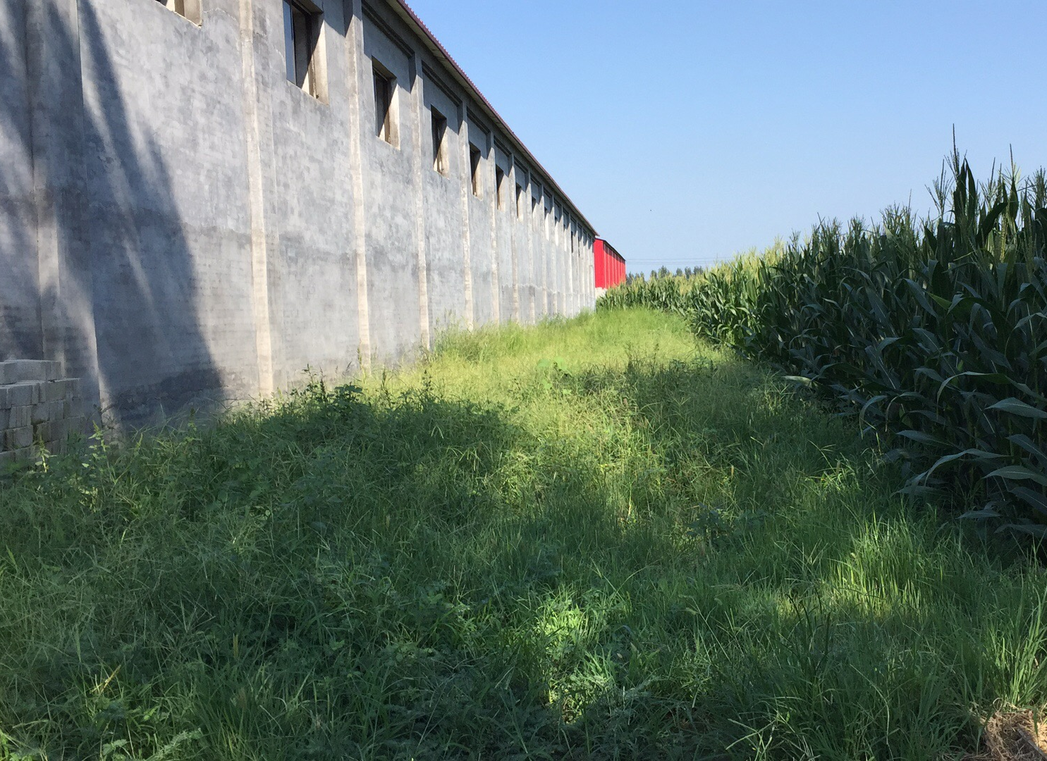
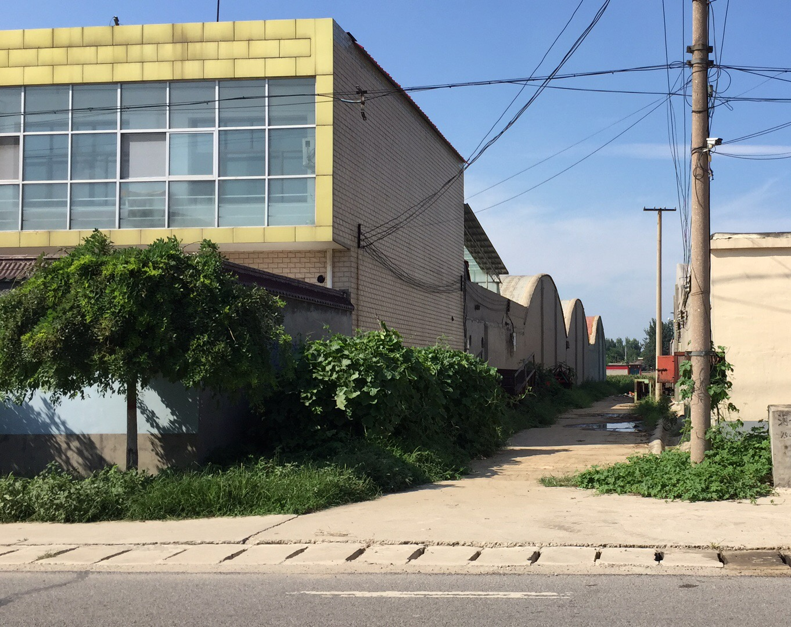

东厂界
南厂界
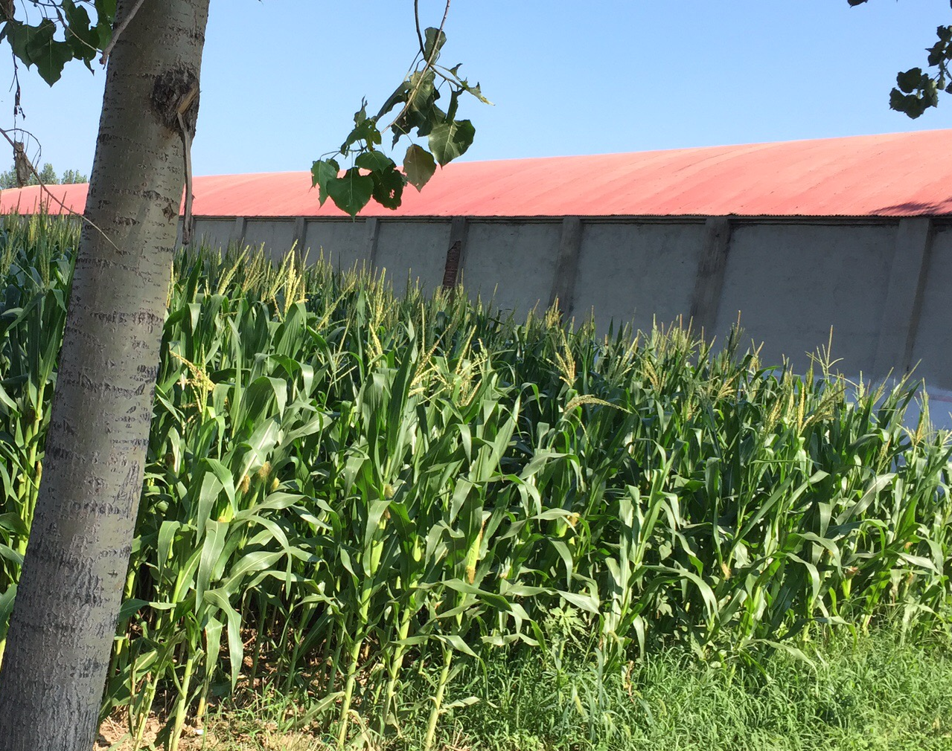
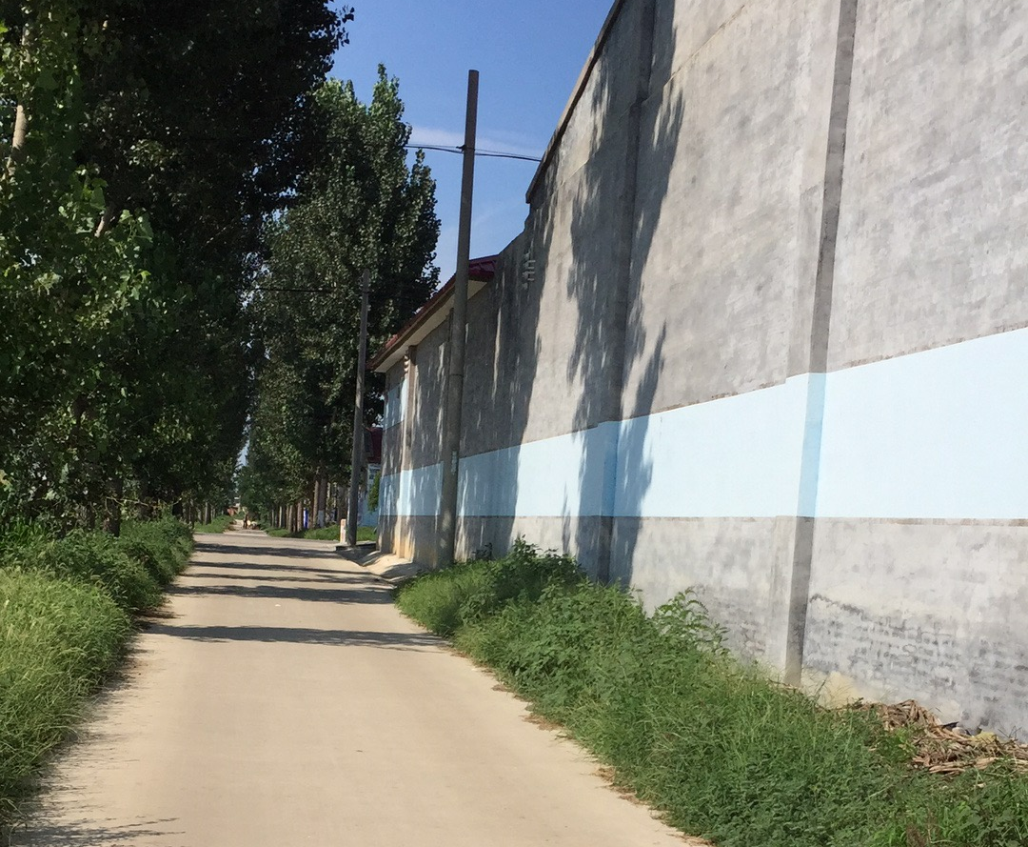

西厂界
北厂界
图2 项目周边现状照片

2、地形、地貌
定州市地处海河流域的冀中平原，由太行山东麓洪积、冲积堆积而成。定州市地势平坦，全是自西北向东南微微倾斜。境内有少数沙丘、土丘，还有河畔低洼地。西北地面海拔高度61.4~71.4m，东南地面高程33.2~36.7m，全市平均海拔高程43.6m，地面坡降1.4~0.7‰。

3、气候与气象
定州市属温带－暖温带半湿润半干旱大陆性季风气候，半湿润暖湿气候区，冬季寒冷、干燥、少雪，春季多干热风，夏季高温、高湿、降水集中，秋季秋高气爽。定州市年均日照2611.9小时；年均气温为12.4℃，年际间气温差异不大；累年年均地面温度为19.6℃；年均降水量为503.2mm；累年年均绝对湿度为11.3HP；累年年均蒸发量为1910.4mm；全年风向以东北风频率最大，南风次之，累年年均风速为2.4m/s。

4、地表水概况
定州市境内地表水属于大清河水系南支，其作用以防洪排涝为主，主要有唐河、沙河、孟良河、小清河等，并有多条灌渠。唐河、沙河、孟良河均为季节性河流。
唐河发源于山西省浑源县东龙咀村，经灵邱县入河北省流经涞源县，至唐县钓鱼台村入定州境，经西潘、西坂、东坂、齐连屯、过京广铁路，经唐城、清水河、东市邑、北鹿庄、北李庄至泉邱村北出境入望都县，过清苑、达安新县韩村同口间入白洋淀。唐河在定州市境内段长42.9km，流域面积302.5km²。
孟良河发源于曲阳县孔山曲道溪。由东沿里村入定州市境，经大寺头、大杨庄、西五庄、穿京广铁路至沟里村，东南流经韩家洼、纸方头、东朱谷、石板、刘良庄等村，至西柴里村出境入安国市，在军洗村村北入沙河。在定州市境内河长38km。
定州市南水北调引水工程从定州市域西北角通过，从总干渠中管头分水口门分水后，新开550m长的连接渠至中管头跌水下游如沙河干渠，定州市域内沙河干渠作为输水支线。
沙河，目前呈干涸状态，发源于陕西省繁峙县东白坡头，经阜平、曲阳、新乐入定州市大吴村，在张谦村分为南北两支，北支为主流，于安国大李庄南两支合流，至军洗村以下称渚龙河，下经博野、蠡县、高阳入白洋淀。沙河在定州市段主河长26.4km，境内流域面积105.5km²。

5、水文地质
定州市位于太行山山前断层东侧，有数百米第三系、第四系覆盖层，处于唐河冲洪积扇的中上游地段，第四系上部普遍有一层埋深30~50m左右的粗砂、卵砾石层。当地农林供水井成井深度多在40~50m左右，能满足使用，区域静水位18~19m左右，该区水文地质条件较好，属强富水区。
定州市第四系地表水类型属松散岩类孔隙水。目前以开采浅层地下水为主，根据本区的水文地质剖资料，本区110~140m以下为深层含水层。
浅层含水层属潜水～微承压水。底板埋深110~140m，自西北向东南逐渐加大。底部相对隔水层为粉质粘土和粉土，厚度一般15~25m。浅层含水层分上下两段，上段含水层岩性以粗砂为主，下段含水层多为粘性土与砂砾石层，是该地次级含水层，含水层厚度一般30~70m，含水层层数4~7层。自西北向东南富水性逐渐由强变弱，西部单位涌水量可达45m³/hm，东部单位涌水量也在20m³/hm以上，补给主要来源为大气降水入渗，地下水的径流条件较好，地下水流向沿唐河冲积扇轴部由西北向东南，水力坡度一般为1.43‰~0.5‰。
深层含水组属承压水。根据含水介质的空间分布及当地目前地下水的开采现状，将含水组分为上、下两段。上段底板为Q₂底界，埋深290~360m。含水层岩性以中砂为主，300m以下砂层风化强烈。含水层厚度一般110~120m。受唐河和沙河冲积扇的影响，单位涌水量相对较大，为40~50m³/h.m。下段底板为Q₁底界，埋深500~580m。含水层以中砂、粗砂为主，风化强烈，含水层厚度90~110m。深层地下水的补给来源为侧向径流，排泄方式以侧向径流排泄为主，人工开采为辅。深层地下水自西北向东南，水力坡度一般为1.67~0.75‰，西部水力坡度大于东部。
社会环境简况(社会经济结构、教育、文化、文物保护等)：
1、定州市简介
定州市是河北省县级第一人口大市，现辖8个乡、13个镇、1个民族乡、3个城区办事处，486个村街、31个社区；总面积1274平方公里，总耕地115.56万亩；总人口119万，其中农业人口88.77万，非农业人口27.22万；城镇常住人口近41万，其中城区人口32万。定州市建成区面积38平方公里。2015年，城区规划面积达到100平方公里，城市人口50万以上。
（1）社会经济结构
定州市农业基础雄厚。全市耕地面积126万亩，基础设施完善，生产条件优越，是国家确定的小麦、棉花、花生、草莓、蔬菜、瘦肉型猪、速生丰产林七大商品基地。粮食、油料进入全国百强，蔬菜成为特色产业，年产粮食73.3万吨，油料61.6万吨，水果13万吨，蔬菜132万吨，猪出栏80万头。肉牛、花生、脱水蔬菜、腌渍菜等十多种农副产品和加工产品畅销国际市场。
定州市工业经济快速发展。全市工业形成了机械、医药、纺织、建材、食品、化工六大支柱产业。胜利汽车、乐凯不锈钢、柠檬酸、健身球、武术刀剑等45种产品销往50多个国家和地区。胜利客车、开元铸造厂、建华药用玻璃厂等几家军工大型企业在定州落户。乡镇企业异军突起，形成了铸造轧钢、钢网编织、体育用品、纺织加工等十大优势行业，九个工业小区初具规模。
第三产业快速增长，内部结构进一步优化。全市共有各类市场93处，其中专业市场24处，年成交额超亿元市场7个，全市市场交易额30亿元，全市共有市属流通企业138家，从业人员7435人，销售收入77469万元，为构筑定州新的产业优势奠定基础。
（2）教育文化
定州市是全国“两基”工作先进市。全市共有各级各类学校521所。1995年普及九年义务教育，2000年代表全省通过国家“普九”验收；2006年通过省“普九”复查验收，学前三年教育普及达标。河北农业大学中兽医学院（原河北中兽医学校），创建于1956年，校址在河北省历史文化名城—定州市，是全国唯一的一所中兽医大专院校。保定师专定州分校升格为“冀中职业学院”，成为全省唯一拥有独立大专院校县（市）；李亲顾中学通过省级示范性高中评估验收，2007年新华中学通过省级示范性高中评估验收，成为保定市唯一拥有4所省级示范性高中的县级市。
（3）文物保护
定州市名胜古迹丰富，市内文物保护单位有孔庙、开元寺塔、慕容陵、东坡槐、白果树等8处国家和省级文物保护单位，均位于定州市城区内。

环境质量状况
建设项目所在区域环境质量现状及主要环境问题（环境空气、地面水、地下水、声环境、生态环境等）
1、大气环境
区域环境空气满足《环境空气质量标准》（GB3095-2012）中的二级标准。
2、水环境
区域地下水满足《地下水质量标准》(GB/T14848-93)中的Ⅲ类标准。
3、声环境
区域声环境满足《声环境质量标准》(GB3096-2008)2类标准。
主要环境保护目标（列出名单及保护级别）：
项目位于定州市恒通五金制品有限公司厂区内，厂址中心地理坐标北纬38°20'49.07"、东经115°2'45.37"。项目东侧为机加工厂，南侧、西侧及北侧均为农田。本项目评价区域内无重点文物、自然保护区等环境敏感点。根据项目特点和周围环境特征，确定主要环境保护目标及保护级别见表6。
表6 环境保护对象及保护目标一览表
环境  要素 | 保护对象 | 相对位置 | 相对距离（m） | 保护级别
环境  空气 | 七堡村 | N | 100 | 《环境空气质量标准》(GB3095-2012)二级标准
环境  空气 | 南庄 | S | 140 | 《环境空气质量标准》(GB3095-2012)二级标准
环境  空气 | 位村 | NW | 520 | 《环境空气质量标准》(GB3095-2012)二级标准
环境  空气 | 李辛庄村 | E | 640 | 《环境空气质量标准》(GB3095-2012)二级标准
环境  空气 | 南王家庄村 | W | 780 | 《环境空气质量标准》(GB3095-2012)二级标准
声环境 | 厂界 |  |  | 《声环境质量标准》(GB3096-2008)2类标准
地表水 | 周边区域无地表水
地下水 | 区域地下水 |  |  | 《地下水质量标准》(GB/T14848-93)Ⅲ类标准

评价适用标准
环  境  质  量  标  准 | 1、环境空气执行《环境空气质量标准》(GB3095-2012)中的二级标准。  2、地下水执行《地下水质量标准》（GB/T14848-2018）Ⅲ类标准。  3、声环境执行《声环境质量标准》(GB3096-2008)2类标准。  环境质量标准见表7。  表7 环境质量标准限值
  项目 | 污染物名称 | 标准值 | 单位 | 标准来源
  环境空气 | SO₂ | 年平均60 | μg/m³ | 《环境空气质量标准》（GB3095-2012）中二级标准
  环境空气 | SO₂ | 24小时平均150 | μg/m³ | 《环境空气质量标准》（GB3095-2012）中二级标准
  环境空气 | SO₂ | 1小时平均500 | μg/m³ | 《环境空气质量标准》（GB3095-2012）中二级标准
  环境空气 | PM₁₀ | 年平均70 | μg/m³ | 《环境空气质量标准》（GB3095-2012）中二级标准
  环境空气 | PM₁₀ | 24小时平均150 | μg/m³ | 《环境空气质量标准》（GB3095-2012）中二级标准
  环境空气 | NO₂ | 年平均40 | μg/m³ | 《环境空气质量标准》（GB3095-2012）中二级标准
  环境空气 | NO₂ | 24小时平均80 | μg/m³ | 《环境空气质量标准》（GB3095-2012）中二级标准
  环境空气 | NO₂ | 1小时平均200 | μg/m³ | 《环境空气质量标准》（GB3095-2012）中二级标准
  环境空气 | PM_{2.5} | 年平均35 | μg/m³ | 《环境空气质量标准》（GB3095-2012）中二级标准
  环境空气 | PM_{2.5} | 24小时平均75 | μg/m³ | 《环境空气质量标准》（GB3095-2012）中二级标准
  地下水 | pH | 6.5~8.5 |  | -  《地下水质量标准》（GB/T14848-93）中Ⅲ类标准
  地下水 | 总硬度 | 450 | mg/L | -  《地下水质量标准》（GB/T14848-93）中Ⅲ类标准
  地下水 | 溶解性总固体 | 1000 | mg/L | -  《地下水质量标准》（GB/T14848-93）中Ⅲ类标准
  地下水 | 氨氮 | 0.2 | mg/L | -  《地下水质量标准》（GB/T14848-93）中Ⅲ类标准
  地下水 | 硫酸盐 | 250 | mg/L | -  《地下水质量标准》（GB/T14848-93）中Ⅲ类标准
  地下水 | 耗氧量 | 3.0 | mg/L | -  《地下水质量标准》（GB/T14848-93）中Ⅲ类标准
  地下水 | 硝酸盐氮 | 20 | mg/L | -  《地下水质量标准》（GB/T14848-93）中Ⅲ类标准
  地下水 | 亚硝酸盐氮 | 0.02 | mg/L | -  《地下水质量标准》（GB/T14848-93）中Ⅲ类标准
  地下水 | 氯化物 | 250 | mg/L | -  《地下水质量标准》（GB/T14848-93）中Ⅲ类标准
  声环境 | 等效连续  A声级 | 昼间60  夜间50 | dB（A） | 《声环境质量标准》（GB3096-2008）2类标准
污  染  物  排  放  标  准 | 1、项目施工期场界噪声执行《建筑施工场界环境噪声排放标准》（GB12523-2011）中的相关标准；运营期厂界噪声执行《工业企业厂界环境噪声排放标准》（GB12348-2008）中的2类标准；  表8 环境噪声排放标准一览表 单位：dB（A）  2、工业固体废物处置执行《一般工业固体废物贮存、处置场污染控制标准》（GB18599-2001）及修改单中有关规定。
  时段 | 噪声限值 |  | 标准来源
  时段 | 昼间 | 夜间 | 标准来源
  施工期 | 70 | 55 | 《建筑施工场界环境噪声排放标准》（GB12523-2011）
  运行期 | 60 | 50 | 《工业企业厂界环境噪声排放标准》（GB12348-2008）中的2类标准
总  量  控  制  指  标 | 根据本工程的污染物特征，确定污染物排放总量控制因子为：SO₂、NO_{X}；COD、氨氮。本项目扩建完成后全厂总量控制指标如下：  废气：SO₂：0t/a，NO_{X}：0t/a；废水：COD：0t/a；NH₃-N：0t/a。

建设项目工程分析
工艺流程简述（图示）：
本次改扩建项目主要是增加退火工序及产品产量。项目以外购的盘条为原料，通过冷拔丝工艺生产而成。
冷拔丝是金属冷加工的一种，将普通的金属线材，从比它直径小一点的孔中强行拉过，则线材直径就会变小，长度会伸长，根据产品规格需求，可以不断重复这样的加工过程，则线材直径就会进一步变小，产生这种塑性变形以后的金属线材硬度会增加，塑性会基本消失。此过程为金属丝线的塑性变形过程，具体生产工艺流程如下：
1、生产工艺流程简述
①备料
项目所需的金属线材（盘条）外购入厂，由运输汽车运输至原料库备用。
②拔丝
对于外购合格的线材，使用拔丝机进行冷拔，让线材通过比它直径小一点的孔中强行拉过，则线材直径就会变小，长度会伸长，不断重复这样的加工过程，则线材就会进一步变小，直到满足产品要求。在拔丝过程中，首先需要经过大拔丝机，通过大拔丝机自带的润滑粉盒，使盘条表面均匀覆盖一层润滑粉，对后续拔丝过程起到润滑作用，然后依次通过中拔丝机及水箱拔丝机拔丝加工，不断的将线材直径拉至产品所需直径要求。项目大拔丝机润滑粉盒密闭，线材通过时无粉尘产生。
本工序主要污染源为：拔丝机等设备运行时产生的噪声；拔丝过程中产生的少量金属边角料及沉淀底泥。
③退火
完成拔丝的成卷铁丝由行车吊入退火罐中，罐口上盖，然后由行车将退火罐吊入退火炉内，进行退火加工，退火炉温度达到850℃左右，热源为电加热，退火炉内保持恒温2h，最后由行车将退火罐吊出退火炉，进行自然冷却，完成退火工序。
④铁丝后处理
经退火后的铁丝经卷丝机、扣丝机、直丝机进行后处理后，包装即得成品。本工序主要污染源为：卷丝机等设备运行时产生的噪声；后处理过程中产生的少量金属边角料。

N、S
N、S
N、S
水箱拔丝机
盘条
后处理
大拔、中拔
退火

图例：G废气、N噪声、 S固废
补水、肥皂
成品
图3 项目工艺流程及排污节点图

主要污染工序：
施工期：
1、废气：在平整场地、挖土及建筑材料的装卸和运输过程中产生的扬尘。
2、废水：施工人员生活污水和少量水泥养护废水。
3、噪声：施工过程主要为施工设备机械运行时产生的噪声。
4、固体废物：主要为施工产生的建筑垃圾和施工人员的生活垃圾。
运营期：
1、废气：生产过程采用电加热，无废气产生。
2、废水：项目无生产废水产生，废水主要为职工生活污水。
3、噪声：主要为设备运行噪声，声级值在75～90dB(A)之间。
4、固废：主要为金属边角料、沉淀底泥及生活垃圾。

项目主要污染物产生及预计排放情况
内容  类型 | 排放源  （编号） | 污染物  名称 | 污染物产生浓度及产生量（单位） | 排放浓度及排放量（单位）
大  气  污  染  物 | -- | -- | -- | --
水  污  染  物 | 生活污水 | COD  SS  氨氮 | 300mg/L  100 mg/L  3mg/L | 厂区泼洒抑尘
固  体  废  物 | 生产过程 | 金属边角料 | 5t/a | 外售综合利用
固  体  废  物 | 生产过程 | 沉淀底泥 | 0.5t/a | 外售综合利用
固  体  废  物 | 员工生活 | 生活垃圾 | 4t/a | 由环卫部门统一处置
噪  声 | 项目噪声主要为设备运行噪声，声级值在75～90dB(A)之间。通过选用低噪设备，减震、隔声等措施后，经距离衰减，厂界噪声满足《工业企业厂界环境噪声排放标准》(GB12348-2008)2类标准要求。
其  他 | 无
主要生态影响（不够时可附另页）
无

环境影响分析
施工期环境影响分析：
项目施工期污染源主要有施工扬尘、施工废水、施工噪声和建筑垃圾。分析工程施工期的环境影响并提出相应的污染防治措施和管理要求，可使项目建设造成的不利影响降到最低限度。
1、大气环境影响分析
项目施工期严格执行相关的大气污染防治要求：
施工现场周围设置围墙，高度不低于2m；砂石、土方等散体材料必须覆盖；场内装卸、搬运物料应遮盖、封闭或洒水；不得凌空抛掷、抛撒。采取以上措施可将施工扬尘对周围环境的影响降至最低。
2、水环境影响分析
项目施工期废水主要为施工人员生活污水和施工废水。生活污水为盥洗废水，水量较少可直接用于地面抑尘，施工期采用临时防渗旱厕，定期消毒、清淘用于农肥。施工设备清洗废水经临时排水管道进沉淀池，沉淀后用于工地洒水抑尘，废水不外排，不会对地表水环境产生影响。
3、声环境影响分析
施工期噪声主要是施工设备和运输车辆产生的噪声，其特点是间歇或阵发性的，并具备流动性，噪声级较高。
项目通过采用低噪设备、设置隔声构件、控制作业时间、加强环境保护管理部门的管理和监督等措施，可减轻对周围环境的影响。施工期的噪声影响是暂时的，随着施工的结束而结束，项目施工期噪声对周围声环境敏感点影响较小。
4、固体废弃物影响分析
施工期固体废弃物主要是施工过程中产生的废石子、废水泥、石材下角料等建筑垃圾以及施工人员的生活垃圾，均属一般固体废物。
上述固体废物应及时收集，不能随意抛弃、转移和扩散，施工过程中产生的建筑垃圾送市政部门指定的地点堆存；生活垃圾由县环卫部门统一填埋处理。采取以上措施后，施工期固废均可得到妥善处置，不会对周围环境产生明显影响。

运营期环境影响分析：
1、水环境影响分析
本项目循环水不外排，无生产废水。项目生活污水主要为职工产生盥洗水，按生活用水产生量的80%计算，新增产生量为1.28m³/d，用于厂区地面泼洒抑尘，不外排。因此、项目建设对周围水环境影响较小。
2、声环境影响分析
项目噪声主要为各种设备的运行噪声，声级值在75～90dB(A)之间。通过选用低噪设备，隔声减震、厂房隔声等措施后，经距离衰减，厂界噪声满足《工业企业厂界环境噪声排放标准》(GB12348-2008)2类标准要求，项目对区域声环境质量影响较小。
3、固体废物环境影响分析
本项目固体废物主要有金属边角料、沉淀底泥和生活垃圾。金属边角料、沉淀底泥产生量分别为5t/a、0.5t/a，集中收集后外售综合利用；本次改扩建完成后项目劳动定员40人，生活垃圾产生量为4t/a，由环卫部门定期清运。项目固废均得到合理处置，不会对周边环境产生明显影响。
4、污染物排放“三本账”
项目扩建完成后污染物排放“三本账”见表9。
表9 污染物排放“三本帐” 单位：t/a
项目 |  | 现有工程污染物排放量 | “以新代老”消减量 | 扩建项目污染物排放量 | 扩建完成后全厂污染物排放量 | 扩建前后污  染物变化量
废气 | SO₂ | 0 | 0 | 0 | 0 | 0
废气 | NO_{X} | 0 | 0 | 0 | 0 | 0
废水 | COD | 0 | 0 | 0 | 0 | 0
废水 | 氨氮 | 0 | 0 | 0 | 0 | 0
固废 | 工业固废 | 0 | 0 | 0 | 0 | 0

5、总量控制指标
根据本工程的污染物特征，确定污染物排放总量控制因子为：SO₂、NO_{X}、、COD、氨氮。本项目扩建完成后全厂总量控制指标如下：
废气：SO₂：0t/a，NO_{X}：0t/a；废水：COD：0t/a；NH₃-N：0t/a。

建设项目拟采取的防治措施及预期治理效果
内容  类型 | 排放源  （编号） | 污染物  名称 | 防治措施 | 预期治理效果
大  气  污  染  物 | -- | -- | -- | ---
水污  染物 | 生活污水 | COD  SS  氨氮 | 厂区泼洒抑尘 | 不外排
固  体  废  物 | 生产过程 | 金属边角料、沉淀底泥 | 外售综合利用 | 不外排
固  体  废  物 | 员工生活 | 生活垃圾 | 由环卫部门统一处置 | 不外排
噪声 | 项目噪声主要为各种设备运行噪声，声压级在75～90dB(A)之间。通过选用低噪声设备、基础减震、建筑隔音等防治措施后，经距离衰减，厂界噪声满足《工业企业厂界环境噪声排放标准》(GB12348-2008)2类标准要求。
其他 | 无
生态保护措施及预期效果：
无

结论与建议
一、结论
1、工程概况
（1）项目概况
项目位于定州市恒通五金制品有限公司厂区内，厂址中心地理坐标北纬38°20'49.07"、东经115°2'45.37"。项目东侧为机加工厂，南侧、西侧及北侧均为农田。公司北距七堡村100m，东距立新庄村640m，南距南庄140m，西距南王家庄村780m，西北距位村520m，距离项目最近的敏感点为北侧100m处七堡村。
项目改造原有车间629m²，做为退火车间；购置拔丝机、卷丝机、直丝机、退火炉等设备，项目建成后五金制品生产能力为3000吨/a。
项目对照《产业结构调整指导目录(2011年本)（2013年修正)》不属于其中的限制类和淘汰类，为允许类；亦不在河北省人民政府关于印发《河北省新增限制和淘汰类产业目录（2015年版）》的通知（冀政办发[2015]7号）的限制类和淘汰类之列，项目已取得定州市工业和信息化局出具的企业投资项目备案信息（定州工信技改备字（2018）44号）。项目建设符合国家产业政策。

（2）公辅工程
①项目用水环节主要为生活用水和生产用水，总用水量6.63m³/d，新鲜水用量为1.63m³/d，循环水用量为5m³/d，由厂区自备井提供。生活用水主要是职工盥洗水，项目新增劳动定员30人，本次扩建完成后全厂劳动定员为40人，项目生活用水量为1.6m³/d。生产用水主要是循环水系统补水。本次扩建项目依托现有工程循环水系统，补水量及循环水量均不变，分别为0.03m³/d、5m³/d；项目无生产废水。项目生活污水主要为职工盥洗水，按生活用水产生量的80%计算，产生量为1.28m³/d，用于厂区地面泼洒抑尘。
②供电：项目用电由当地电网提供，项目设置800kva变压器1台；项目扩建完成后新增用电量为70万kWh/a。
③供热：项目生产用热及冬季取暖均采用电加热。

2、环境质量现状调查
项目所在区域环境空气质量满足《环境空气质量标准》(GB3095-2012)二级标准；地下水满足《地下水质量标准》(GB/T14848-2018)中的Ⅲ类标准；声环境满足《声环境质量标准》(GB3096-2008)2类标准。

3、环境影响分析结论
（1）水环境影响分析
本项目循环水不外排，无生产废水。项目生活污水主要为职工产生盥洗水，按生活用水产生量的80%计算，新增产生量为1.28m³/d，用于厂区地面泼洒抑尘，不外排。因此、项目建设对周围水环境影响较小。
（2）声环境影响分析
项目噪声主要为各种设备的运行噪声，声级值在75～90dB(A)之间。通过选用低噪设备，隔声减震、厂房隔声等措施后，经距离衰减，厂界噪声满足《工业企业厂界环境噪声排放标准》(GB12348-2008)2类标准要求，项目对区域声环境质量影响较小。
（3）固体废物环境影响分析
本项目固体废物主要有金属边角料、沉淀底泥和生活垃圾。金属边角料、沉淀底泥产生量分别为5t/a、0.5t/a，集中收集后外售综合利用；本次改扩建完成后项目劳动定员40人，生活垃圾产生量为4t/a，由环卫部门定期清运。项目固废均得到合理处置，不会对周边环境产生明显影响。
（4）总量控制指标
根据本工程的污染物特征，确定污染物排放总量控制因子为：SO₂、NO_{X}、COD、氨氮。本项目扩建完成后全厂总量控制指标如下：
废气：SO₂：0t/a，NO_{X}：0t/a；废水：COD：0t/a；NH₃-N：0t/a。

4、工程可行性结论
综上所述，定州市恒通五金制品有限公司技术改造改扩建项目符合国家产业政策，选址符合要求，各项污染防治措施可行，污染物能够达标排放，厂区的建设不会对周围环境产生明显影响，项目在认真落实各项环保措施的前提下，本评价从环境保护的角度认为，该项目的建设是可行的。
二、建议
为保护环境，确保环保设施正常运行和污染物达标排放，针对工程特点，本评价提出如下要求与建议：
1）严格贯彻落实项目建设“三同时”制度；
2）搞好日常环境管理工作，加强环境保护宣传力度，提高职工环保意识。
3）加强各种环保治理设施的维护管理，确保其正常运行。
三、建设项目环境保护“三同时”验收内容
项目完成后环境保护“三同时”验收一览表见表10。
表10 建设项目竣工环境保护验收一览表
处理对象 |  | 环保措施 | 验收指标 | 投资(万元) | 验收标准
废水 | 生活污水 | 厂区泼洒抑尘 | -- | -- | 不外排
噪声 | 生产设备 | 采取选用低噪声设备、基础减振、厂房隔声等措施 | 厂界噪声：  昼间≤60dB(A)  夜间≤50dB(A) | 3.5 | 《工业企业厂界环境噪声排放标准》（GB12348-2008）2类标准限值
固废 | 金属边角料、沉淀底泥 | 外售综合利用 | --- | -- | 不外排
固废 | 生活垃圾 | 环卫部门处理 | --- | 0.5 | 不外排
合计 |  |  | 4万

预审意见：

公 章

经办人 年 月 日
下一级环境保护主管部门审查意见：

公 章

经办人 年 月 日
审批意见：

公 章

经办人： 年 月 日

注 释

一、本报告表应附以下附件、附图：
附件1 立项批准文件
附件2 其他与环评有关的行政管理文件
附图1 项目地理位置图（应反映行政区划、水系、标明纳污口位置和地形地貌等）
附图2 项目平面布置图
附图3 项目周边关系图

二、如果本报告表不能说明项目产生的污染及对环境造成的影响，应进行专项评价。根据建设项目的特点和当地环境特征，应选下列1—2项进行专项评价。
1.大气环境影响专项评价
2.水环境影响专项评价（包括地表水和地下水）
3.生态影响专项评价
4.声影响专项评价
5.土壤影响专项评价
6.固体废物影响专项评价
以上专项评价未包括的可另列专项，专项评价按照《环境影响评价技术导则》中的要求进行。

